Комплект оценочных материалов по практике
«Преддипломная практика»

Задания закрытого типа

Задания закрытого типа на выбор правильного ответа

1. Выберите один правильный ответ
По формуле 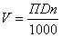 определяется:

А) мощность электродвигателя станка

Б) глубина резания при точении

В) скорость резания при главном вращательном движении
Г) величина врезания резца при точении
Правильный ответ: В
Компетенции (индикаторы): ПК-2

2. Выберите один правильный ответ
Дайте определение термину «заготовка»
А) отрезок из конструктивного материала, подготовленный к механической обработке
Б) отрезок проката, поковка, штамповка, отливка из конструкционного материала, предназначенные для изготовления деталей механической обработкой
В) круглый прокат обычной и повышенной точности
Г) круглая калиброванная сталь повышенной точности с улучшенной отделкой поверхности
Правильный ответ: Б
Компетенции (индикаторы): ПК-3

3. Выберите один правильный ответ
Выберите приспособление для сверления отверстий на вертикально-сверлильном станке
А) кондуктор
Б) центра и поводковое устройство
В) токарный патрон
Правильный ответ: А
Компетенции (индикаторы): ПК-4

4. Выберите один правильный ответ
Какой из перечисленных измерительных инструментов целесообразно использовать для контроля вала ø45h14 в условиях единичного производства?
А) штангенциркуль ЩЦ I-125-0,1
Б) микрометр МК-75
В) калибр – скобу ø45h14
Правильный ответ: А
Компетенции (индикаторы): ПК-7

Задания закрытого типа на установление соответствия

1. Установите правильное соответствие. Каждому элементу левого столбца соответствует только один элемент правого столбца
Установите соответствие между понятиями технологической оснастки и их определениями
1) инструмент | А) технологическая оснастка, используемая при определении величин параметров и имеющая нормированные метрологические характеристики
2) станочные приспособления | Б) технологическая оснастка, предназначенная для воздействия на предмет труда с целью изменения его состояния
3) средства измерения и контроля | В) технологическая оснастка, предназначенная для установки предмета труда при выполнении технологической операции
Правильный ответ: 1-Б, 2-В, 3-А
Компетенции (индикаторы): ПК-4, ПК-6

2. Установите правильное соответствие. Каждому элементу левого столбца соответствует только один элемент правого столбца
Установите соответствие между понятиями, часто используемыми в области 3D-моделирования
1) 3D-модель | А) сопряжение
2) 2D-объект | Б) параметризация
3) сборка | В) операция
Правильный ответ: 1-В, 2-Б, 3-А
Компетенции (индикаторы): ПК-8

3. Установите правильное соответствие. Каждому элементу левого столбца соответствует только один элемент правого столбца
Установите соответствие между вариантами размещения станков относительно транспортных средств и их схемами
1) продольное | А)  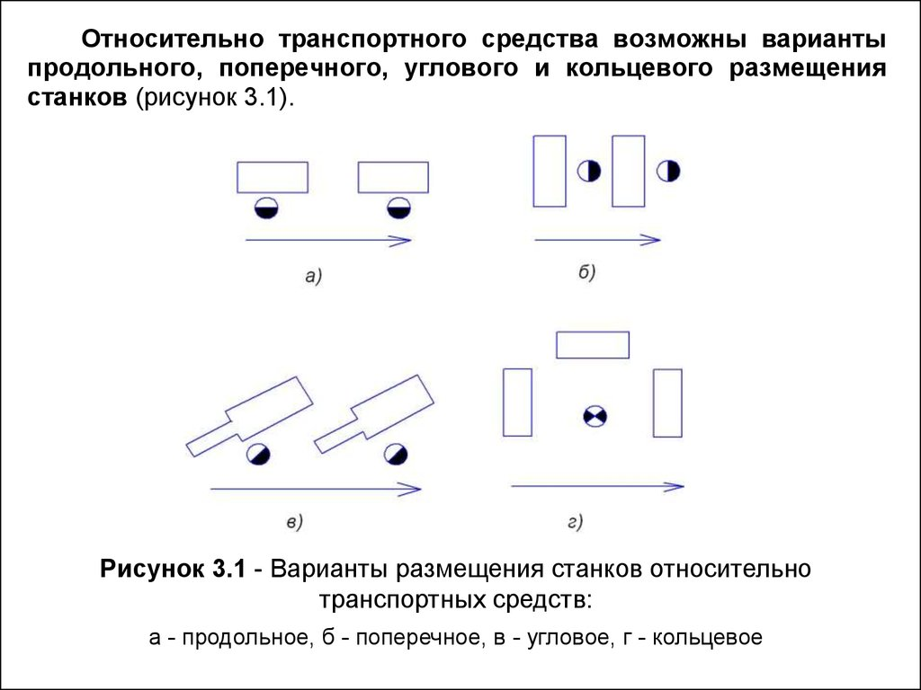
2) поперечное | Б)
3) угловое | В)
4) кольцевое | Г)
Правильный ответ: 1-А, 2-В, 3-Г, 4-Б
Компетенции (индикаторы): ПК-5

4. Установите правильное соответствие. Каждому элементу левого столбца соответствует только один элемент правого столбца
Установите соответствие между станками и их характеристиками
1) доводочные станки | А) для нарезки зубьев
2) зубообрабатывающие станки | Б) наличие полировального абразивного материала
3) строгальные станки | В) наличие шлифовального круга
4) токарные станки | Г) возвратно-поступательное движение резца или заготовки
5) шлифовальные станки | Д) для обработки наружных и внутренних тел вращения
Правильный ответ: 1-Б, 2-А, 3-Г, 4-Д, 5-В
Компетенции (индикаторы): ПК-5

Задания закрытого типа на установление правильной последовательности

1. Установите правильную последовательность. Запишите правильную последовательность букв слева направо
Установите правильную последовательность этапов моделирования
А) постановка задачи
Б) формализация задачи
В) анализ результатов
Г) компьютерный эксперимент
Д) разработка компьютерной модели
Правильный ответ: А, Б, Г, Д, В
Компетенции (индикаторы): ПК-8

2. Установите правильную последовательность. Запишите правильную последовательность букв слева направо
Установите правильную последовательность этапов разработки управляющей программы для станка с ЧПУ
А) создание траектории обработки в CAM-системе
Б) определение технологии обработки, назначение параметров обработки
В) создание 3D-модели детали, а также заготовки
Г) проверка управляющей программы (верификация)
Правильный ответ: В, Б, А, Г
Компетенции (индикаторы): ПК-10

3. Установите правильную последовательность. Запишите правильную последовательность букв слева направо
Установите правильную последовательность стадий проектирования промышленного предприятия
А) технический проект
Б) проектное задание
В) рабочие чертежи
Правильный ответ: Б, А, В
Компетенции (индикаторы): ПК-5

4. Установите правильную последовательность. Запишите правильную последовательность букв слева направо
Установите правильную последовательность в окончательной (отделочной) обработке корпусных деталей
А) обработка базирующих поверхностей и крепёжных отверстий
Б) обработка основных отверстий
В) обработка всех плоских поверхностей
Правильный ответ: А, В, Б
Компетенции (индикаторы): ПК-2

Задания открытого типа

Задания открытого типа на дополнение

1. Напишите пропущенное слово (словосочетание)
При проектировании заготовки припуски назначаются на все _______________ поверхности
Правильный ответ: обрабатываемые
Компетенции (индикаторы): ПК-3

2. Напишите пропущенное слово (словосочетание)
_______________ проектирование – это технология, при которой все проектные решения или их часть получают путём взаимодействия человека и ЭВМ
Правильный ответ: автоматизированное
Компетенции (индикаторы): ПК-9

3. Дайте ответ на вопрос
Что обозначает буква П в маркировке станка?
Правильный ответ: станок повышенной точности / повышенная точность
Компетенции (индикаторы): ПК-5

4. Напишите пропущенное слово (словосочетание)
Степень соответствия действительных размеров, формы и взаимного расположения поверхностей готовой детали к требованиям чертежа – это _______________ механической обработки
Правильный ответ: точность
Компетенции (индикаторы): ПК-7

Задания открытого типа с кратким свободным ответом

1. Дайте ответ на вопрос
Что представлено на рисунке?
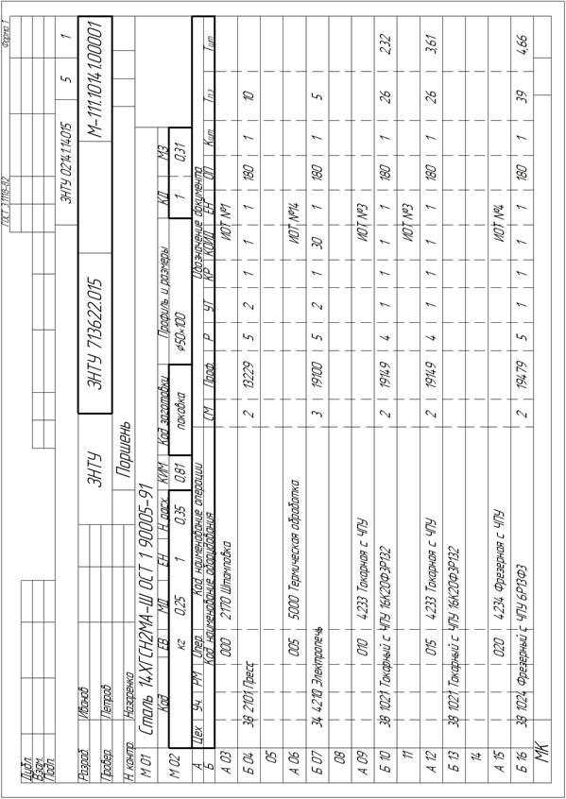

Правильный ответ: маршрутная карта
Компетенции (индикаторы): ПК-1

2. Дайте ответ на вопрос
Какая система отвечает за подготовку производства и управление производством в CAD/CAM/CAE?
Правильный ответ: CAM
Компетенции (индикаторы): ПК-10

3. Дайте ответ на вопрос
Какая операция в среде Компас 3D реализует создание объемного тела путём параллельного перемещения плоского эскиза параллельно одной из осей?
Правильный ответ: выдавливание
Компетенции (индикаторы): ПК-8

4. Дайте ответ на вопрос
Что применяют для предотвращения прогибов валов?
Правильный ответ: люнет / люнеты
Компетенции (индикаторы): ПК-4, ПК-5

Задания открытого типа с развернутым ответом

1. Защита отчета о прохождении преддипломной практики.

Задачи:
Подготовка презентации для защиты отчета о прохождении преддипломной практики:
- содержание презентации должно отражать содержание всех разделов отчета о практике;
- количество слайдов презентации – не менее десяти;
- структура презентации: первый слайд – титульный, второй слайд – задачи практики в соответствии с индивидуальным планом, следующие слайды – характеристика содержания основной части отчета в соответствии с ее структурой, предпоследний слайд – выводы по результатам практики и предложения по усовершенствованию ее организации и содержания, последний слайд – контакты обучающегося и руководителя практики;
- оформление презентации – стандартные требования, использование встроенных цветовых схем, шрифтов, возможностей визуализации информации.

Время выполнения – 18 часов.

Ожидаемый результат: презентация для защиты отчета о прохождении преддипломной практики.

Критерии оценивания: соответствие подготовленной презентации для защиты отчета о прохождении преддипломной практики требованиям по структуре, содержанию и оформлению.

Компетенции: | ПК-1, ПК-2, ПК-3, ПК-4, ПК-5, ПК-6, ПК-7, ПК-8, ПК-9, ПК-10

